目录

大号 1

fa-fw 2

fa-ul fa-li 2

特殊效果 3

动画 3

旋转（不是动画） 4

组合 4

# 大号

<i class="fa fa-camera-retro fa-lg"></i> fa-lg

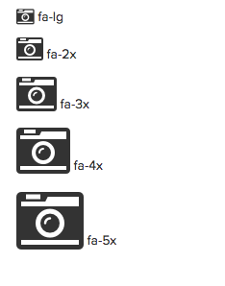

# fa-fw

使用 fa-fw 来设置图标在一个固定宽度内，主要用于不同宽度图标无法对齐的情况，尤其在列表或导航时起到重要作用。

<i class="fa fa-home fa-fw" aria-hidden="true"></i>

# fa-ul fa-li

使用 fa-ul and fa-li 轻松的替换无序列表中的默认图标。

<ul class="fa-ul">

<li><i class="fa-li fa fa-check-square"></i>使用列表类图标</li>

<li><i class="fa-li fa fa-check-square"></i>轻松的替换</li>

<li><i class="fa-li fa fa-spinner fa-spin"></i>无序列表</li>

<li><i class="fa-li fa fa-square"></i>中的默认图标</li>

</ul>

# 加粗定位

使用 fa-border 和 fa-pull-right 或 fa-pull-left 可以轻易构造出引用的特殊效果。

<i class="fa **fa-quote-left** fa-3x fa-pull-left fa-border" aria-hidden="true"></i>  
...独坐在路边街角 冷风吹醒，默默地伴着我的孤影，只想将结他紧抱，诉出辛酸，就在这刻想起往事，心中一股冲劲勇闯，抛开那现实没有顾虑，仿佛身边拥有一切，看似与别人筑起隔膜。

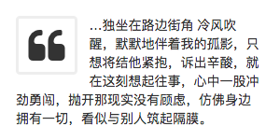

# 动画

使用 **fa-spin** 使任意图标旋转，还可以使用 **fa-pulse** 使其进行8方位旋转。尤其适合 fa-spinner, fa-refresh, 和 fa-cog。

<i class="fa **fa-spinner** fa-spin fa-3x fa-fw"></i>

<span class="sr-only">Loading...</span>

<i class="fa **fa-circle-o-notch** fa-spin fa-3x fa-fw"></i>

<span class="sr-only">Loading...</span>

<i class="fa **fa-refresh** fa-spin fa-3x fa-fw"></i>

<span class="sr-only">Loading...</span>

<i class="fa **fa-cog** fa-spin fa-3x fa-fw"></i>

<span class="sr-only">Loading...</span>

<i class="fa fa-spinner **fa-pulse** fa-3x fa-fw"></i>

<span class="sr-only">Loading...</span>

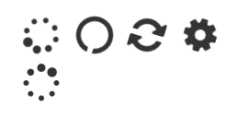

# 旋转（不是动画）

若要对图标进行任意旋转和翻转, 可以使用 **fa-rotate-\*** and **fa-flip-\*** （翻转）类.

<i class="fa fa-shield"></i> normal<br>

<i class="fa fa-shield fa-rotate-90"></i> fa-rotate-90<br>

<i class="fa fa-shield fa-rotate-180"></i> fa-rotate-180<br>

<i class="fa fa-shield fa-rotate-270"></i> fa-rotate-270<br>

<i class="fa fa-shield fa-flip-horizontal"></i> fa-flip-horizontal<br>

<i class="fa fa-shield fa-flip-vertical"></i> fa-flip-vertical

# 组合

如果想要将多个图标组合起来，使用**fa-stack**类，作为父容器，fa-stack-1x作为正常比例的图标，fa-stack-2x作为大一些的图标。还可以使用**fa-inverse**类来切换图标颜色。您可以在父容器中 通过添加 [larger icon](http://www.fontawesome.com.cn/examples/#larger) 类来控制整体大小。

<span class="fa-stack fa-lg">

<i class="fa fa-square-o fa-stack-2x"></i>

<i class="fa fa-twitter fa-stack-1x"></i>

</span>

fa-twitter on fa-square-o<br>

<span class="fa-stack fa-lg">

<i class="fa fa-circle fa-stack-2x"></i>

<i class="fa fa-flag fa-stack-1x fa-inverse"></i>

</span>

fa-flag on fa-circle<br>

<span class="fa-stack fa-lg">

<i class="fa fa-square fa-stack-2x"></i>

<i class="fa fa-terminal fa-stack-1x fa-inverse"></i>

</span>

fa-terminal on fa-square<br>

<span class="fa-stack fa-lg">

<i class="fa fa-camera fa-stack-1x"></i>

<i class="fa fa-ban fa-stack-2x text-danger"></i>

</span>

fa-ban on fa-camera